ГУП и МУП: инструкция по выживанию
О.Л. Лобанова,
консультант по управлению закупками Академии промышленного менеджмента им. Н.П. Пастухова
С нового года ГУП и МУП переходят на Закон № 44-ФЗ. До этого надо успеть провести кадровый аудит, определить структуру корзины закупок и составить документы по планированию.
С нового года ГУП и МУП станут активными пользователями Закона № 44-ФЗ. Под контрактную систему их вывели нормы ст. 2 Федерального закона от 03.07.2016 № 321-ФЗ.
Фактически унитарные предприятия подпадают под двойной режим регулирования по аналогии с бюджетными учреждениями: часть закупок они будут проводить, как и прежде, по Закону № 223-ФЗ, а другую часть — по Закону № 44-ФЗ.
По Закону № 223-ФЗ останутся лишь закупки:
- за счет грантов;
- в качестве исполнителя по контракту.
Как минимум нужно изучить регламенты будущих закупочных процедур и провести мероприятия организационного характера. Первоочередной план действий состоит из трех последовательных этапов (табл. 1).

Таблица 1
 | Шаг 1 | Шаг 2 | Шаг 3
Действия | Анализ структуры предыдущих закупок | Кадровый аудит | Мониторинг закупочной документации
Цель | Определить объем будущих закупок | Перераспределить обязанности и подготовить локальные акты | Адаптация процедурных документов под новые требования
На первом этапе работы унитарное предприятие должно определить объем будущих закупок. За основу нужно взять информацию о ранее проведенных процедурах. На втором этапе с учетом выявленного объема работ по закупкам, нужно просчитать обеспеченность кадровыми ресурсами, провести перестановки или ротацию кадров. И обязательно решить вопросы с повышением квалификации знаний сотрудников, которые будут участвовать в закупочном процессе.

Совет
Переход на новую систему закупок — дело не одного дня, потому не дожидайтесь 31 декабря, чтобы начинать открывать для себя Закон № 44-ФЗ. Осенняя пора — удачный период для подготовки к будущему закупочному году: ранее запланированные процедуры в большинстве случаев уже запущены, и фактически идет процесс закрытия контрактов. Появилось время на подготовку и адаптацию к новым правилам.
Следующий этап работы — адаптация процедурных документов под требования Закона № 44-ФЗ. Рекомендуем также провести анализ административной и судебной практики работы других заказчиков по контрактной системе.

Анализ объема и структуры предыдущих закупок
В первую очередь следует определить структуру корзины закупок по номенклатурным позициям и финансовым затратам. Это в дальнейшем позволит точно и достоверно сформировать плановые документы. Собранная информация позволит определиться с количеством будущих закупочных процедур, объемом работы по подготовке процедурной документации, а также рационально перераспределить кадровые ресурсы.
Например, муниципальное унитарное предприятие «Редакция газеты «Сельские новости» в 2016 году закупала у единственного поставщика услуги типографии по изготовлению газеты в объеме 600 тыс. руб. В 2017 году такое предприятие обязано будет организовать и провести электронный аукцион по правилам Закона № 44-ФЗ.
Контрактная система регламентирует не только предельные цены по заключаемым контрактам (например, по итогам запроса котировок или у единственного поставщика), но и их процентное отношение в общем годовом объеме закупок. Как соотносятся способы закупки и годовой объем закупок, показано на рис. 1.
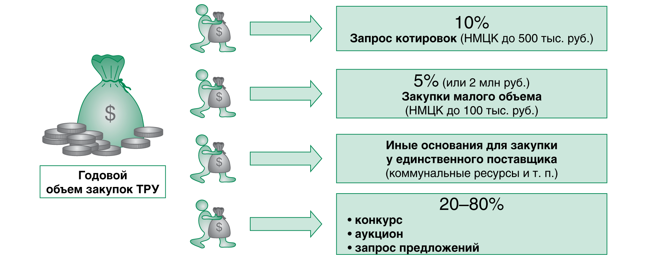
Рис. 1. Процентное соотношение закупочных процедур в общем объеме закупок
Следует обратить внимание, что на долю электронного аукциона, конкурса и запроса предложений у заказчика может приходиться от 20 до 80% всех процедур закупок. Обычно это зависит от объема потребляемых коммунальных ресурсов.
Если в структуре закупок коммунальные платежи составляют 80%, то, например, на долю аукциона придется лишь 5% от всех закупок. Если такие платежи составляют 15% , то практически половину всех закупок заказчик вынужден будет закупать через электронный аукцион (конкурс, запрос предложений).
Есть и другой вариант. Если заказчик на этапе анализа закупочной информации осознает, что проведение запроса котировок для него не актуально, то выбор он перераспределит в пользу электронного аукциона.

Учет закупок у СМП и для ЧС
При планировании будущих конкурентных процедур унитарное предприятие должно зарезервировать не менее 15% от таких закупок на процедуры, которые оно будут проводить исключительно среди субъектов малого предпринимательства. Это предусматривает ст. 30 Закона № 44-ФЗ.
Кроме этого, унитарное предприятие должно проанализировать все ранее произведенные закупки, которые проходили в режиме «надо было вчера».
Экстренные закупки надо систематизировать по предметному признаку.
Это связано с тем, что закупки в режиме контрактной системы имеют более планомерный характер и даже закупки в режиме чрезвычайных ситуаций подчиняются специальным процедурам.

Кадровый аудит и распределение закупочных обязанностей
Унитарные предприятия будут одновременно работать по двум закупочным законам, что накладывает на них дополнительные организационные хлопоты. Необходимо создать комиссию по закупкам, назначить контрактного управляющего и лицо, ответственное за планирование, провести разъяснительную работу для сотрудников по специфике закупок в новых условиях.
Важно, что по состоянию на 1 января 2017 года унитарное предприятие должно принять решение о создании комиссии по осуществлению закупок и о назначении контрактного управляющего. Их правовой статус прописан в ст. 38 и 39 Закона № 44-ФЗ.
Если совокупный годовой объем закупок превышает 100 млн руб., возникает обязанность по созданию контрактной службы.
Создавать специальное структурное подразделение — не обязательно.
Функциональное распределение полномочий между комиссиями и контрактным управляющим — на рис. 2.
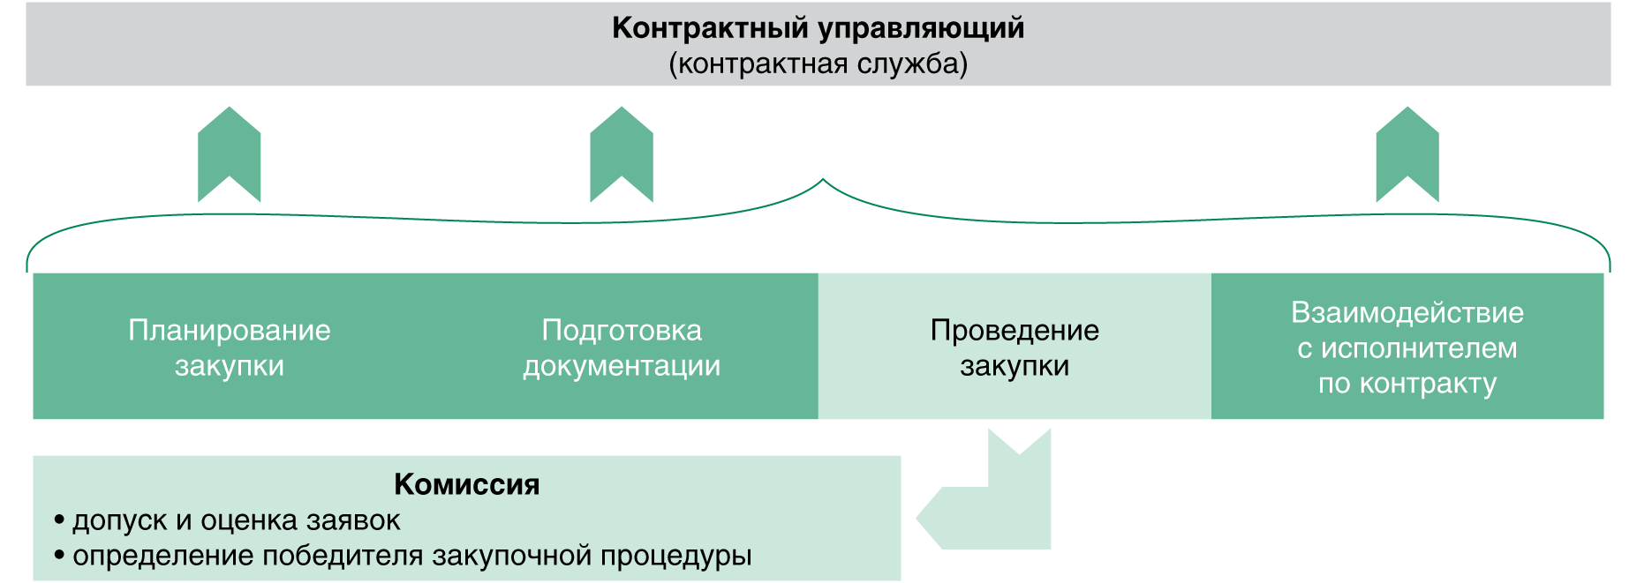
Рис. 2. Как делятся полномочия в структуре управления закупками

Функции закупочной комиссии и контрактной службы
Основная миссия закупочной сомиссии — принятие решения о победителе, а контрактной службы — подготовка, организация и сопровождение закупки. По сути, контрактный управляющий — это должностное лицо, ответственное за закупку, иначе говоря, куратор закупки. Перечень обязанностей тех и других представлен в табл. 2.

Таблица 2. Обязанности комиссии и контрактного управляющего
Что делает комиссия | Что делает контрактная служба (контрактный управляющий)
Вскрывает конверты с заявками на участие в конкурсе | Разрабатывает план закупок (план-график), в т. ч. готовит изменения в них
Ведет протокол вскрытия конвертов с заявками на участие | Готовит и размещает в ЕИС процедурную документацию (извещение, документацию, проекты контрактов)
Подписывает протокол вскрытия конвертов | Обеспечивает закупочный процесс, включая заключение контрактов
Рассматривает и оценивает заявки на участие в конкурсе (запросе котировок, аукционе первых и вторых частей) и принимает решение о допуске | Участвует в рассмотрении дел об обжаловании результатов процедур и готовит материалы для претензионной работы
Подписывает протокол рассмотрения и оценки заявок и протокол подведения итогов | Организует на стадии планирования консультации с поставщиками
Оформляет протокол рассмотрения заявок | Иные полномочия, предусмотренные контрактной системой

Локальные акты для закупочных подразделений
Распределение функциональных обязанностей ляжет в основу локальных актов, определяющих как работу комиссии, так и контрактного управляющего. Набор таких документов будет зависеть от выбранного способа их формирования и назначения (табл. 3). Положение о контрактной службе (или ее регламент) предприятие должно разработать на основании типового Положения, утвержденного приказом Минэкономразвития России от 29.10.2013 № 631.

Таблица 3. Локальные акты для подразделений по закупкам
Что надо сделать | Какие нужны документы
Создать комиссию по осуществлению закупок | Приказ о создании комиссии (аукционной, конкурсной, по проведению запроса котировок, запроса предложений или единой). По срокам действия полномочий: на постоянной основе, на календарный год или на каждую процедуру закупки
 | Положение о комиссии (Регламент работы комиссии, Порядок работы комиссии и т. п.)
Создать отдельное структурное подразделение «Контрактная служба» | Приказ о внесении изменений в организационную структуру и штатное расписание
 | Положение о новом структурном подразделении (Положение о контрактной службе или Регламент работы контрактной службы)
 | Приказ о приеме на работу сотрудников в контрактную службу (или приказ о внутреннем переводе)
Сформировать контрактную службу по аналогии с комиссией (без создания отдельного структурного подразделения) | Приказ о создании контрактной службы заказчика (с указанием срока действия и состава)
 | Положение о контрактной службе (или регламент работы)
Ввести отдельную штатную должность «Контрактный управляющий» | Приказ о внесении изменений в штатное расписание
 | Приказ о приеме на работу (приказ о переводе на должность контрактного управляющего)
 | Порядок работы (регламент, инструкция)
Возложить обязанности контрактного управляющего на отдельных сотрудников организации | Приказ о возложении обязанностей контрактного управляющего
 | Порядок работы (регламент, инструкция)
Обратите внимание, что если заказчик проводит закупку у единственного поставщика, создавать комиссию не нужно.
Формируя закупочную комиссию, заказчик может оптимизировать трудовые ресурсы, включив в состав комиссии одних и тех же сотрудников.
Но в такой ситуации специалисты, входящие в состав таких комиссий должны обладать достаточным объемом знаний и уровнем профподготовки.
Кроме этого, закон о контрактной системе устанавливает специальные квалификационные требования к сотрудникам, входящим в состав комиссий по закупкам и к контрактным управляющим.
Например, в состав комиссии включаются преимущественно лица, прошедшие профессиональную переподготовку или повышение квалификации в сфере закупок, а также лица, обладающие специальными знаниями, относящимися к объекту закупки. Работники контрактной службы должны иметь высшее образование или дополнительное профессиональное образование в сфере закупок. Это требование в полной мере распространяется и на контрактного управляющего.

Мониторинг и корректировка закупочной документации
Для перехода на Закон № 44-ФЗ унитарное предприятие должно провести аудит тех документов, которые в будущем потребуются для организации и проведения закупок. Документы, которые необходимы для сопровождения закупочной деятельности, можно разделить на три блока:
- документы по планированию;
- процедурная документация;
- отчетность по итогам закупки.
Особое внимание стоит уделить документам, обеспечивающим планирование. К таким документам относятся: план закупок (включая обоснование плана закупок); план-график (включая обоснование плана-графика) и обоснование начальной (максимальной) цены контракта.
Следует помнить, что если сейчас унитарные предприятия по требованиям Федерального закона № 223-ФЗ формируют только план закупок, то в контрактной системе предусмотрено формирование двух плановых документов. Это план закупок и план-график. Различия между ними только в периоде планирования: планирование ведется либо на среднесрочную перспективу, либо на календарный год.
Общие требования к порядку формирования и утверждения плана закупок и плана-графика установлены в ст. 17 и 19 Закона № 44-ФЗ, а отдельные положения конкретизированы пакетом подзаконных актов. Следует изучить постановления Правительства от 21.11.2013 № 1043; от 05.06.2015 № 552, № 553, № 554.

Сроки по планированию
На первоначальном этапе перехода на новые закупочные правила унитарному предприятию достаточно будет составить плановые документы по правилам. После 1 января 2017 года для них вступают в силу жесткие временные ограничения для совершения действий с плановыми документами. Например, унитарное предприятия в течение 10 рабочих дней после утверждения плана (программы) финансово-хозяйственной деятельности обязано утвердить план закупок. А затем в течение трех рабочих дней с момента утверждения разместить его в Единой информационной системе. Аналогичные сроки действуют и для утверждения плана-графика.
Отметим, что сроки для утверждения плановых документов предусмотрены Законом № 44-ФЗ в редакции, которая будет действовать с 1 января 2017 года. Однако в подзаконные акты, устанавливающие более детальные правила планирования, изменения в отношении ГУП и МУП Правительство пока не внесло. До конца текущего года еще есть время для корректировки формулировок.

Обоснование закупок
Обоснование плановых документов — еще одно нововведение, которое необходимо будет освоить унитарным предприятиям. Обоснование — это неотъемлемая часть плана закупок и плана-графика, следовательно его необходимо оформить в те же сроки, что и планы. Формы обоснования плана закупок и плана-графика утверждены постановлением Правительства РФ от 05.06.2015 № 555. Обоснование, которое представляет собой приложение к плану закупок либо к плану-графику, в большей части дублирует информацию из плановых документов.

Нормирование закупок
С планированием закупочной деятельности непосредственно связано применение закупочных нормативов. Схема нормативного регулирования процедуры нормирования — на рис. 3. Как видно из схемы, акты в сфере нормирования не затрагивают закупочную деятельность унитарных предприятий, но скорее всего в указанные акты будут внесены соответствующие изменения.
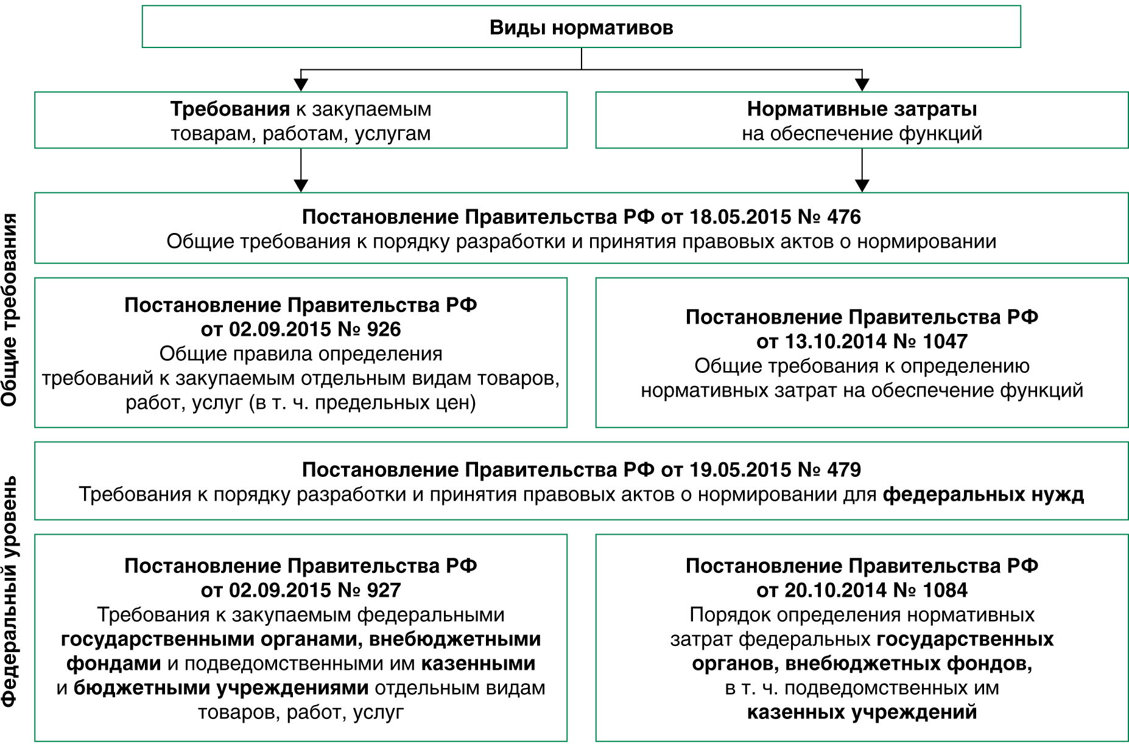
Рис. 3. Какие НПА регулируют нормирование
Требования о распространении закупочных нормативов на унитарные предприятия предусмотрены в ст. 19 Закона № 44-ФЗ, но в редакции, которая будет действовать с 1 января 2017 года. Например, в соответствии с ч. 5 ст. 19 Закона № 44-ФЗ государственные и муниципальные органы для своих подведомственных ГУП и МУП должны установить требования к закупаемым товарам, работам, услугам и предельные цены на них.
Таким образом, унитарные предприятия должны быть на низком старте и не только начать планировать по-новому, но и иметь в виду ограничения в части предельной цены и потребительских свойств закупаемых товаров, работ и услуг.

Процедурные документы
Параллельно с планированием унитарное предприятие должно провести сравнение требований двух законов к содержанию процедурной документации.
Например, в извещении о проведении закупки в отличие от Закона № 223-ФЗ необходимо будет указывать:
- идентификационный код закупки;
- источник финансирования;
- ограничения участия в определении поставщика;
- размер и порядок внесения денежных средств в качестве обеспечения заявок на участие в закупке;
- размер обеспечения исполнения контракта и порядок предоставления обеспечения;
- требования к обеспечению контракта.
Закон о контрактной системе требует указывать более детализированную информацию в отношении каждой процедуры.
Отдельные требования носят унифицированный характер. Например, это требования к содержанию банковской гарантии или к перечню банков, которые такие гарантии имеют право выдавать; требования к установлению обеспечения заявки и контракта и т. д.
Кроме этого, унитарные предприятия должны будут изучить и особенности оформления отчетности по итогам исполнения контракта, т. к. она в значительной степени отличается от той, которую они составляют в настоящее время.

